平成29年7月28日（金）

第4回 枚方土木事務所 優良建設工事等表彰（平成29年度表彰）

部門別 | 工事・委託名 | 受賞者
工事 | 一般国道 １７０号 枚方大橋橋梁補修工事（その３） | 酒井工業株式会社 大阪本社
 | 主要地方道 茨木寝屋川線 石津跨道橋 橋面舗装補修工事 | 協和道路株式会社
 | 都市計画道路 枚方藤阪線 道路改良工事（Ｈ２６－１） | 株式会社村木組
委託 | 一般国道 １７０号外 橋梁定期点検委託（枚方土木事務所） | 株式会社修成建設コンサルタント
 | 淀川水系 天野川支川第四支渓 用地測量委託 | 株式会社エヌ・エス
 | 工事部門…３社 委託部門…２社

（注意）・表彰対象は平成28年4月1日から平成29年3月31日までに完了した工事等
・（工事）60件、（測量・建設コンサルタント等）53件

≪表彰写真≫
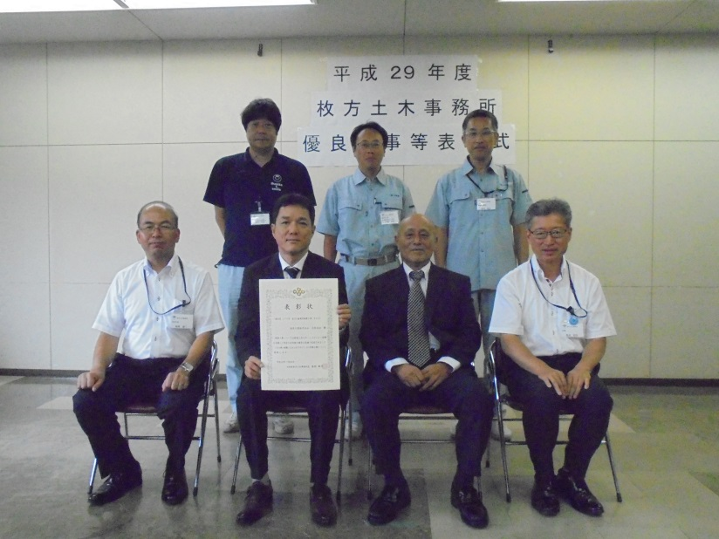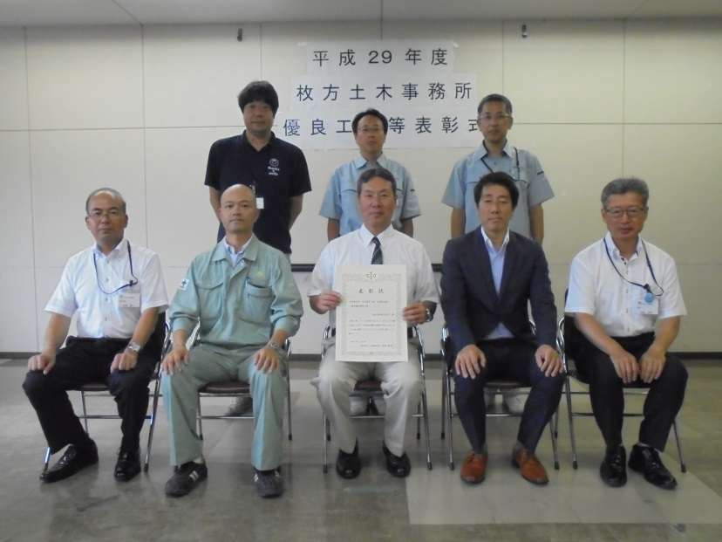
協和道路株式会社
酒井工業株式会社 大阪本社
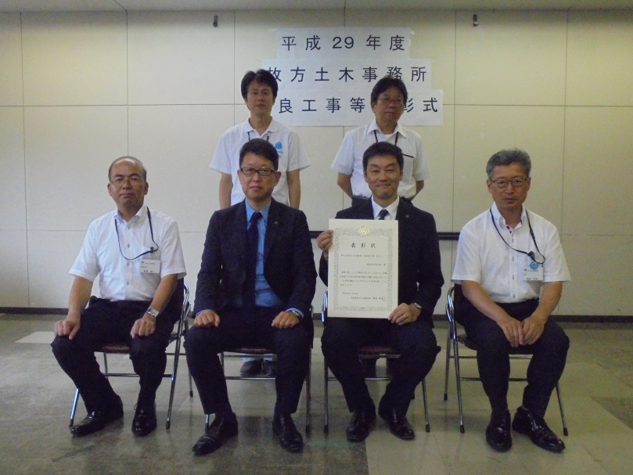
株式会社村木組
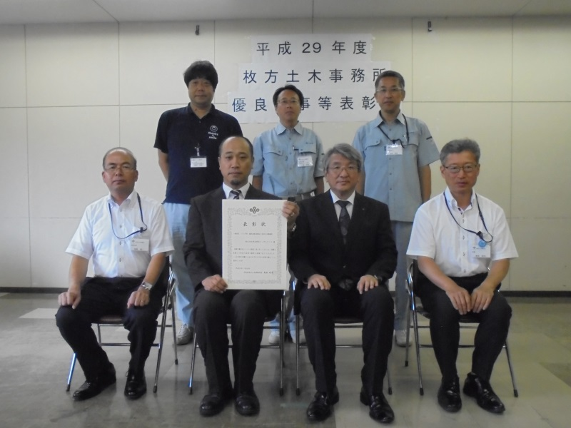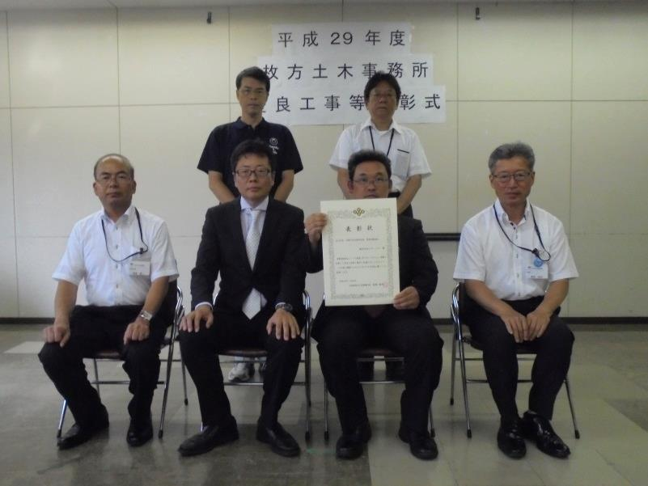
株式会社エヌ・エス
株式会社修成建設コンサルタント

